C05 — Creencias y actitudes · Versión de cursada
Fuentes:
• Baron, R. A., & Byrne, D. (2005). Actitudes: evaluar el mundo social. En Psicología social (10.ª ed., cap. 4). Pearson Educación.
• Cátedra de Psicología Social. (2026d). Creencias y actitudes [Diapositivas de clase, unidad 4]. Universidad Favaloro.
• Páez, D., Morales, J. F., & Fernández, I. (2007). Las creencias básicas sobre el mundo social y el yo. En J. F. Morales, M. Moya, E. Gaviria, & I. Cuadrado (Coords.), Psicología social (3.ª ed., cap. 7). McGraw-Hill.
Aviso sobre las fuentes: versión de cursada (protocolo A): lo que se dio en la clase del 03/09 y lo que pide la unidad 4. Los crudos de estos dos textos no tienen marcas de página: se cita por apartado. Las diapositivas 47 a 56 son consignas de un trabajo práctico y quedan afuera. Las diapositivas citan el capítulo como «Morales, 2007»: sus autores son Páez, Morales y Fernández. Estereotipos, prejuicio y discriminación (diapositivas 43-45) vienen de otro capítulo que no está en Drive: el cronograma nombra Morales cap. 8, que falta. El programa incluye a Moscovici (1984), Searle (1997) y Stangor et al. (2017) como complementarios y tampoco están: se usa solo lo que dicen las diapositivas. Queda afuera, y está en el capítulo de Páez: los estudios de la Encuesta Mundial de Valores, los datos sobre apego y la reconstrucción de creencias tras un trauma.
Idea-fuerza: Las creencias son supuestos básicos que tomamos por fiables para planificar y actuar: buscan sentido y congruencia antes que verdad. Las actitudes son evaluaciones del mundo social que se aprenden socialmente, cumplen funciones y predicen la conducta solo bajo ciertas condiciones. Se pueden cambiar por persuasión y por disonancia cognitiva (Cátedra de Psicología Social, 2026d, diapositivas 6, 17, 25, 32 y 37).
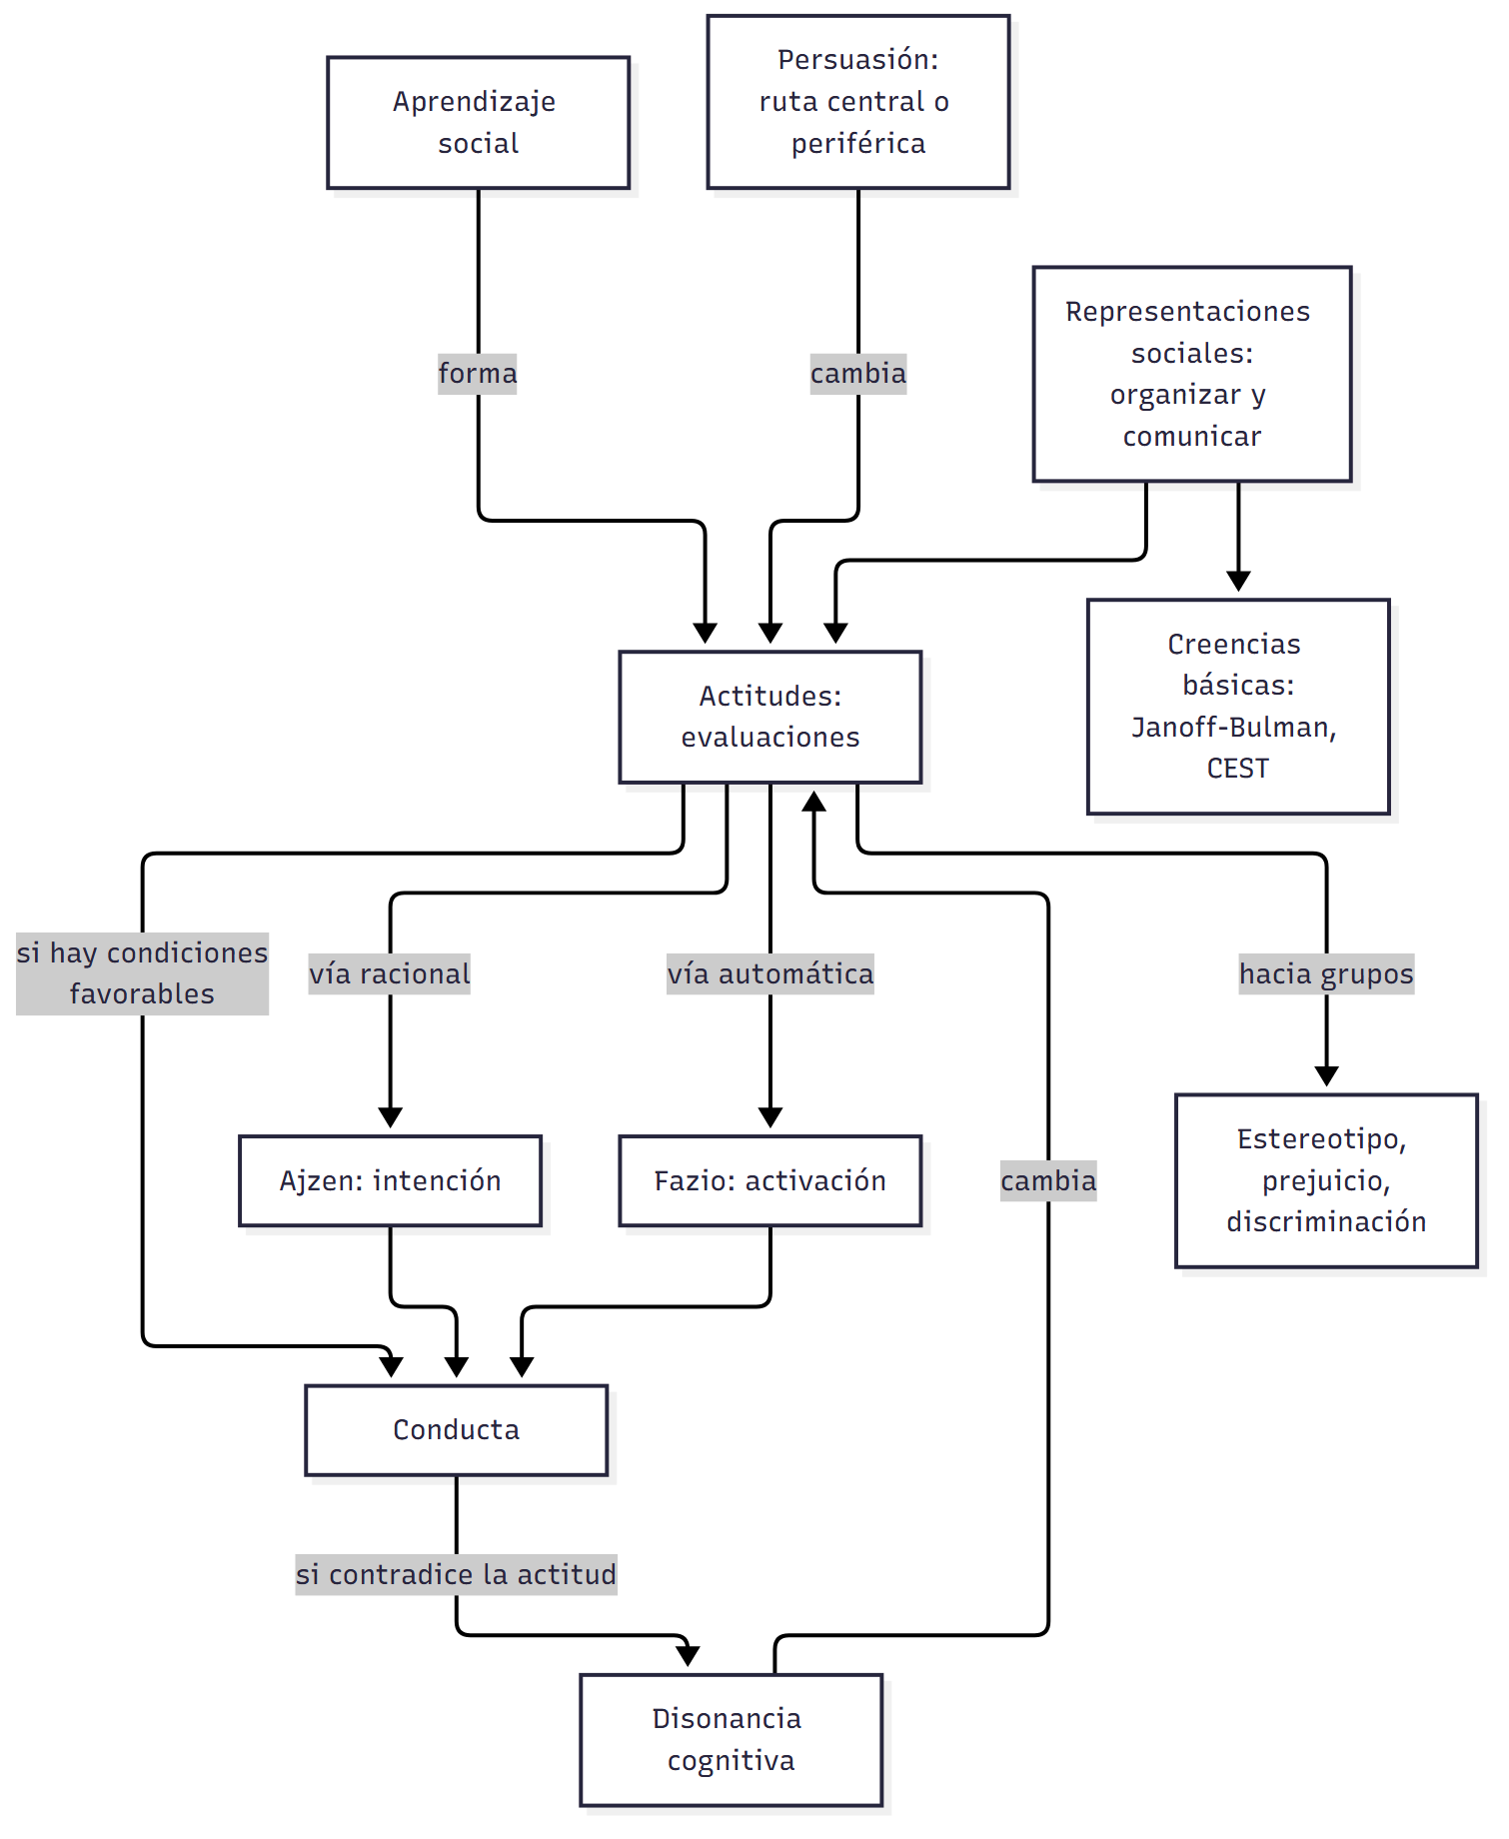

Mapa: qué pide el programa y qué se dio en clase
Tema | Programa | Clase | Sección
Actitudes como dimensión de las representaciones sociales | ✔ | ✔ | §1
Creencias sobre el mundo social e integración social | ✔ | ✔ | §2
Creencias sobre el sentido, el azar y la justicia | ✔ | ✔ | §2
Sistemas de creencias | ✔ | ✔ | §3
Formación de actitudes y creencias | ✔ | ✔ | §4
Relación entre actitudes y comportamientos | ✔ | ✔ | §5
Persuasión | ✔ | ✔ | §6
Disonancia cognitiva | ✔ | ✔ | §7
Estereotipos, prejuicio y discriminación | — | ✔ | §8

1. Representaciones sociales
La clase abre con Searle: hay cosas que existen solo porque creemos que existen (Cátedra de Psicología Social, 2026d, diapositiva 3). Durkheim hablaba de representaciones colectivas, formas de pensamiento compartidas para dar sentido al mundo. Moscovici (1961) propone la teoría de las representaciones sociales: sistemas de valores, ideas y prácticas que surgen en la vida cotidiana, con dos funciones, organización y comunicación (Cátedra de Psicología Social, 2026d, diapositiva 5).

2. Creencias básicas
Parkes (1975) habla del mundo de los supuestos: un repertorio de creencias sobre el mundo y el yo que la persona considera fiables, mantiene con firmeza y usa para planificar y actuar. Cuando ocurre una transición importante, como la muerte del cónyuge, hay que construir uno nuevo (Páez et al., 2007, apartado «El mundo de los supuestos de Parkes»).
Alcock (1995) describe al ser humano como máquina de creencias. Su sistema se desarrolló para la supervivencia, y su preocupación principal no es que las creencias sean verídicas (Páez et al., 2007, apartado «La máquina de creencias»):
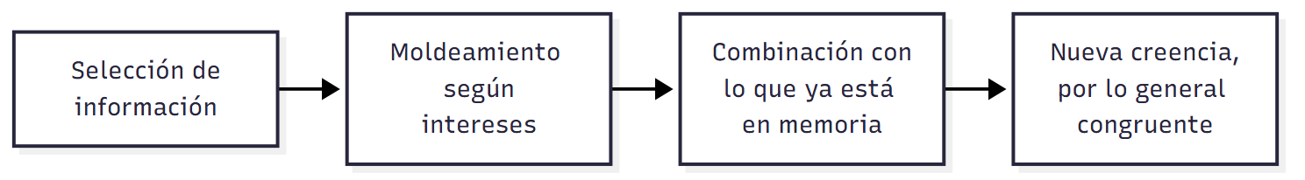
Janoff-Bulman (1992) ordena tres conjuntos (Páez et al., 2007, apartado 7.2):
Conjunto | Contenido | Ideas asociadas
Benevolencia | El mundo es bueno y se puede confiar en los otros | Optimismo ilusorio, ilusión de invulnerabilidad, apego seguro
Sentido del mundo | Control (sobrevaloramos nuestra capacidad), azar (las cosas no ocurren por azar) y justicia (cada cual recibe lo que merece) | Necesidad de estabilidad y congruencia
Dignidad del yo | El yo es merecedor de respeto | Autoestima, eficacia
Corsini (2004) suma las creencias sobre la integración social: participar en redes donde se recibe respeto y amor. Están en la misma categoría que las creencias culturales compartidas. La teoría del manejo del terror existencial sostiene que esas creencias ayudan a afrontar la ansiedad ante la muerte (Páez et al., 2007, apartado «Creencias acerca de la integración social»).
Estas creencias responden a la necesidad de un sistema estable, de asimilar la novedad y de garantizar la congruencia (Páez et al., 2007, apartado «Creencias sobre el sentido del mundo»). En clase se discutió ese punto: hay un límite en la idea de que el pensamiento tiende siempre al equilibrio, porque puede desequilibrarse y reajustarse según la predisposición (F. Mendez Casariego, apuntes de clase, 3 de septiembre de 2026).
Impacto de los hechos traumáticos. Llevan a una visión menos optimista, a creer que el mundo carece de sentido y es injusto, a descreer de la bondad, y generan aislamiento, menor dignidad del yo y desesperanza (Cátedra de Psicología Social, 2026d, diapositiva 15; Páez et al., 2007, apartado 7.4).

3. Dos sistemas de creencias: el modelo CEST
Epstein (1994) postula que construimos automáticamente «teorías de la realidad» (Páez et al., 2007, apartado 7.3):
 | Sistema experiencial | Sistema racional
Base | Unido a las emociones; busca placer y evita dolor | Evolucionado; lógica y evidencia
Procesamiento | Automático, holístico, sin esfuerzo | Intencional y abstracto
Creencias | Implícitas | Explícitas
Modo | Pasivo | Activo
⚠ No confundir: las creencias del sistema racional cambian más rápido, con evidencia. Las del experiencial vienen de experiencias emocionalmente significativas.

4. Las actitudes: qué son y cómo se forman
Las actitudes son evaluaciones de cualquier aspecto del mundo social (Baron y Byrne, 2005, apartado inicial). Pueden ser ambivalentes, con aspectos positivos y negativos a la vez; las uniformes son más difíciles de cambiar (Cátedra de Psicología Social, 2026d, diapositiva 18). Importan porque evaluar parece el primer paso para dar sentido al mundo social y porque influyen en el pensamiento aunque no siempre se vean en la conducta (diapositiva 19).
Se forman por aprendizaje social (Cátedra de Psicología Social, 2026d, diapositiva 22):
Vía | Mecanismo | Ejemplo
Condicionamiento clásico | Asociación entre estímulos | Un niño ve a su madre mostrar desagrado ante un grupo étnico
Condicionamiento instrumental | Se premia la respuesta esperada | Sostener los puntos de vista «correctos»
Aprendizaje observacional | Ejemplo de otros | Imitan lo que los padres hacen, no lo que dicen: «no fumes»
Comparación social | Si otros piensan igual, debe ser correcto | Calibrarse con el grupo de referencia
Funciones (Cátedra de Psicología Social, 2026d, diapositiva 23): cognitiva (operan como esquemas), de autoidentidad (expresan valores), de autoestima, de autodefensa (protegen de información no deseada) y de motivación (causar buena impresión).

5. Actitudes y conducta
Las actitudes no siempre predicen la conducta. Depende de (Cátedra de Psicología Social, 2026d, diapositiva 25; Baron y Byrne, 2005, apartado «La relación entre actitud y comportamiento»):
- La situación: las restricciones situacionales impiden expresarlas.
- El origen: las formadas por experiencia directa se recuerdan mejor e impactan más.
- La fuerza: cuanto más fuerte, mayor impacto.
- La especificidad: para predecir si salís a correr, sirve más tu actitud hacia correr que hacia el ejercicio en general.
Dos modelos:
 | Acción razonada y conducta planeada | De la actitud a la conducta
Autores | Ajzen y Fishbein | Fazio (1989)
Cuándo | Con tiempo para decidir | Hay que actuar rápido
Proceso | Actitud hacia la conducta + norma subjetiva + control conductual percibido → intención → conducta | El evento activa la actitud y el conocimiento de las normas → definición del evento → conducta
Ejemplo | Orbell et al. (2001), uso de éxtasis | Alguien se cola en la fila
(Cátedra de Psicología Social, 2026d, diapositivas 27-29)
La teoría de la conducta planeada es la que agrega el control conductual percibido. En el estudio de Orbell et al. (2001), actitud, norma subjetiva y control percibido fueron predictores significativos de la intención de usar éxtasis (Cátedra de Psicología Social, 2026d, diapositiva 28).

6. Persuasión
Enfoque tradicional (Cátedra de Psicología Social, 2026d, diapositiva 31): son más persuasivos los comunicadores creíbles y atractivos (Hovland y Weiss, 1951), los mensajes que no parecen querer persuadir (Walster y Festinger, 1962), la audiencia distraída (Allyn y Festinger, 1961), hablar rápido (Miller et al., 1976) y activar emociones fuertes.
Modelo de la probabilidad de elaboración (Cátedra de Psicología Social, 2026d, diapositivas 32-33):
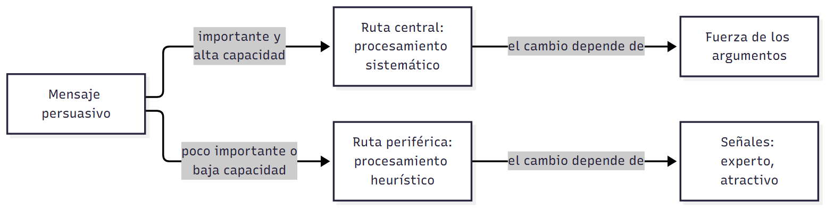
Resistencia a la persuasión (Cátedra de Psicología Social, 2026d, diapositivas 34-35): reactancia (protegemos nuestra libertad), advertencia previa, evitación selectiva, ignorar información incongruente y asimilación sesgada, que evalúa lo contrario como menos convincente.

7. Disonancia cognitiva
Es el estado desagradable que surge al notar que nuestras actitudes, o nuestras actitudes y nuestra conducta, son inconsistentes (Cátedra de Psicología Social, 2026d, diapositiva 37).
Cómo se reduce (Cátedra de Psicología Social, 2026d, diapositiva 38; Baron y Byrne, 2005, apartado «Disonancia cognitiva»):
- Directas: cambiar actitud o conducta, adquirir información nueva, trivializar.
- Indirecta: autoafirmación (Steele), restaurar la autoevaluación sin tocar la discrepancia (Cátedra de Psicología Social, 2026c, diapositiva 10).
Condescendencia forzada: menos lleva a más. Festinger y Carlsmith (1959) pidieron a participantes que dijeran que una tarea aburrida era interesante, por $1 o $20. Quienes recibieron $1 mostraron más gusto por la tarea: sin excusa externa, tuvieron que convencerse. Con $20, el dinero justificaba el acto. Es decir, la tensión es mayor cuando hay pocas razones. La cátedra aclara que no funciona siempre (Cátedra de Psicología Social, 2026d, diapositivas 39-41).
Hipocresía inducida. La disonancia puede promover cambios beneficiosos. Stone et al. (1997) hicieron que las personas defendieran el sexo seguro. Quienes listaron sus propias razones para no practicarlo redujeron la disonancia por vía directa, comprando preservativos. Quienes pensaron en la gente en general eligieron la vía indirecta, donando a personas sin hogar (Cátedra de Psicología Social, 2026d, diapositiva 42; Baron y Byrne, 2005, apartado «La disonancia como una herramienta»).
⚠ No confundir: en la disonancia, menos recompensa produce más cambio de actitud. Con la lógica del refuerzo se esperaría lo contrario.

8. Estereotipos, prejuicio y discriminación
La categorización social agrupa personas y sostiene la identidad grupal. Los estereotipos son esquemas cognitivos con tres principios: ayudan a explicar la realidad, ahorran energía y son creencias compartidas sobre un grupo. La concepción tripartita los ordena por componente (Cátedra de Psicología Social, 2026d, diapositivas 43-45):
Componente | Concepto
Cognitivo | Estereotipo
Afectivo | Prejuicio
Conductual | Discriminación

Para rendir (formato mixto)
1) Opción múltiple. La teoría de la conducta planeada agrega a la de acción razonada: (a) la norma subjetiva; (b) el control conductual percibido; (c) la actitud; (d) la activación automática. — Respuesta: b (Cátedra de Psicología Social, 2026d, diapositiva 27).
2) Opción múltiple. En Festinger y Carlsmith, el mayor cambio de actitud se dio en quienes: (a) cobraron $1; (b) cobraron $20; (c) no mintieron; (d) cobraron igual. — Respuesta: a (Cátedra de Psicología Social, 2026d, diapositiva 41).
3) Verdadero o falso. «En la ruta periférica, el cambio depende de la fuerza de los argumentos.» — Falso. Depende de señales heurísticas (Cátedra de Psicología Social, 2026d, diapositiva 33).
4) Verdadero o falso. «Para Alcock, la máquina de creencias se orienta sobre todo a la verdad.» — Falso. Genera creencias congruentes con las previas; garantizar la verdad no es su preocupación principal (Páez et al., 2007, apartado «La máquina de creencias»).
5) Pregunta abierta. ¿Por qué una actitud puede no predecir la conducta? Da dos condiciones y un modelo.
Esqueleto de la respuesta: (1) Las actitudes no siempre se reflejan en la conducta. (2) Restricciones situacionales. (3) Fuerza o especificidad. (4) Ajzen: la intención media, junto con norma y control percibido. (5) Ejemplo: Orbell et al. (2001) (Cátedra de Psicología Social, 2026d, diapositivas 25-28).

Referencias
Baron, R. A., & Byrne, D. (2005). Actitudes: evaluar el mundo social. En Psicología social (10.ª ed., cap. 4). Pearson Educación.
Cátedra de Psicología Social. (2026c). Teoría del aprendizaje social y formación de actitudes [Diapositivas de clase, clase 3]. Universidad Favaloro.
Cátedra de Psicología Social. (2026d). Creencias y actitudes [Diapositivas de clase, unidad 4]. Universidad Favaloro.
Páez, D., Morales, J. F., & Fernández, I. (2007). Las creencias básicas sobre el mundo social y el yo. En J. F. Morales, M. Moya, E. Gaviria, & I. Cuadrado (Coords.), Psicología social (3.ª ed., cap. 7). McGraw-Hill.

